CRM для агентств недвижимости Everest24

Описание процессов, обеспечивающих поддержание жизненного цикла программного обеспечения «CRM для агентств недвижимости Everest24»

1. Введение 3
2. Жизненный цикл программного продукта 3
2.1. Приобретение 3
2.2 Новые версии и обновление, включая информацию о совершенствовании ПО 3
3. Информация об устранении неисправностей в ходе эксплуатации ПО 3
3.1. Устранение неисправностей 3
4. Регламент технической поддержки 4
4.1. Условия предоставления услуг технической поддержки 4
4.2. Каналы оформления запросов в техническую поддержку 4
4.3. Выполнение запросов на техническую поддержку 5
4.4. Порядок выполнения работ по оказанию технической поддержки 5
4.5. Закрытие запросов в техническую поддержку 6
5. Персонал для поддержания жизненного цикла 6
5.1. Сотрудники и компетенции у правообладателя 6
6. Контактная информация производителя программного обеспечения 7
6.1. Юридическая информация 7

1. Введение
Руководство описывает процессы, обеспечивающие поддержание жизненного цикла ПО «CRM для агентств недвижимости Everest24».

2. Жизненный цикл программного продукта

2.1. Приобретение
Чтобы получить доступ к ПО «CRM для агентств недвижимости Everest24» нужно в браузере перейти по ссылке https://everest24.ru/ и заказать звонок. После консультации и заключения договора, клиенту будет доступна установка приложения из маркетплейса Битрикс24.

2.2 Новые версии и обновление, включая информацию о совершенствовании ПО
Обновление приложения происходит по необходимости в виде новых релизов. В обновления включаются запросы на доработки функционала от Заказчиков, а также фиксация и устранение найденных неисправностей пользователями системы.
Платформу обновляет команда разработки на стороне Разработчика. Участие Заказчика не требуется.

3. Информация об устранении неисправностей в ходе эксплуатации ПО

3.1. Устранение неисправностей
Неисправности, выявленные в ходе эксплуатации сервиса, исправляются путём массового автоматического обновления микросервисов приложения.
В случае возникновения неисправностей в приложении, либо необходимости в его доработке, Заказчик или Пользователь по электронной почте или через заказ обратного звонка направляет команде разработки сайта запрос. Запрос должен содержать тему запроса, суть (описание) и по мере возможности снимок экрана со сбоем (если имеется сбой).
Запросы могут быть следующего вида:
- наличие Инцидента — произошедший сбой в системе у одного Пользователя;
- наличие проблемы — сбой, повлекший за собой остановку работы/потерю работоспособности приложения;
- запрос на обслуживание — запрос на предоставление информации;
- запрос на развитие — запрос на проведение доработок сайта.

4. Регламент технической поддержки

4.1. Условия предоставления услуг технической поддержки
Услуги поддержки оказываются для каждого заказчика/пользователя бесплатно.
Служба технической поддержки «CRM для агентств недвижимости Everest24» оказывает поддержку партнёрам и покупателям продукта «CRM для агентств недвижимости Everest24» на основании взятых на себя обязательств по сопровождению и поддержке «CRM для агентств недвижимости Everest24» в рамках оплаченного счета.
В рамках технической поддержки решаются вопросы, определённые внутренним регламентом (https://everest24.ru/technical_support/), согласно установленным уровням обслуживания.

4.2. Каналы оформления запросов в техническую поддержку
Запросы на техническую поддержку регистрируются через форму заказа звонка на сайте (рис. 1) или по номеру, указанному на сайте (рис. 1).
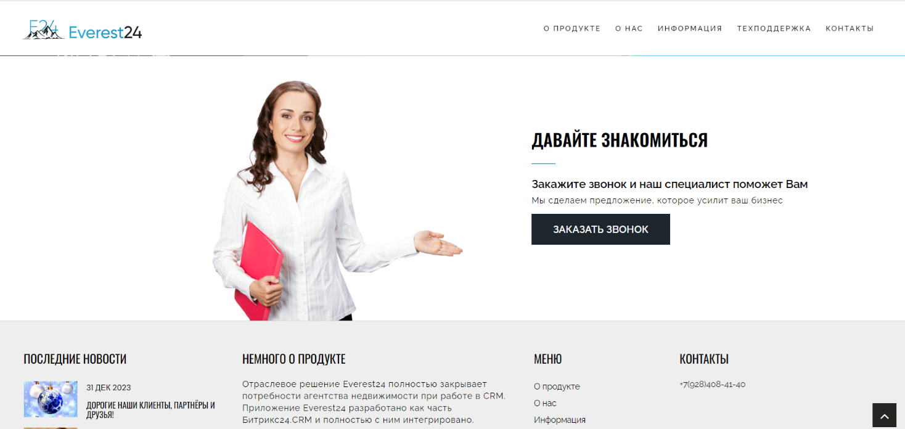
Рисунок 1 — Размещение формы заказа обратного звонка и номера телефона для вопросов

4.3. Выполнение запросов на техническую поддержку
Заказчик при подаче запроса на техническую поддержку придерживается правила — одному запросу соответствует одна проблема. В случае возникновения при выполнении запроса новых вопросов или проблем, по ним открываются новые запросы.
Заказчик при подаче запроса на техническую поддержку указывает следующие сведения:
- описание проблемы;
- скриншот или запись экрана (при наличии);
- технические детали — при каких условиях была получена проблема;
- логин пользователя, у которого возникла проблема;
- ссылка на портал Битрикс24, в котором возникла проблема.

4.4. Порядок выполнения работ по оказанию технической поддержки
Каждому Запросу присваивается уникальный регистрационный номер в системе регистрации. Зарегистрированный Запрос обрабатывается и выполняется согласно установленной системе приоритетов.
Действия специалистов Исполнителя по выполнению запроса документируются в системе контроля за бизнесом (портал Битрикс24) от момента постановки задачи до окончания её выполнения.
В зависимости от содержания Запроса и возможных вариантов его решения Заказчику предоставляются варианты решения возникшей проблемы согласно содержанию Запроса.
Заказчик обязуется выполнять все рекомендации и предоставлять необходимую дополнительную информацию специалистам Исполнителя для своевременного решения Запроса. Запрошенная дополнительная информация, рекомендации и ответы Заказчика документируются Исполнителем в системе контроля за бизнесом (портал Битрикс24).

4.5. Закрытие запросов в техническую поддержку
После доставки Ответа запрос считается Завершённым, и переводится в такое состояние после получения подтверждения от Заказчика о решении инцидента, выполнении иных работ.
В случае аргументированного несогласия Заказчика с завершением запроса, выполнение запроса продолжается.
Завершённый запрос переходит в состояние закрытого после получения Исполнителем подтверждения от Заказчика о решении запроса. Закрытие запроса подтверждает представитель Заказчика. Закрытие Запроса может инициировать Заказчик, если надобность в ответе на запрос пропала.

5. Персонал для поддержания жизненного цикла

5.1. Сотрудники и компетенции у правообладателя
№ | Направление | Компетенции | Количество сотрудников
1 | Разработка Backend | Python, Django, DRF, PostgreSQL, Celery, Redis, Docker, Docker Compose, Minio, Prometheus. | 1
2 | Разработка Frontend | Vue, Nuxt, Webpack, Npm, Yarn. | 1
3 | DevOPS | Docker, Docker Compose, Shell, Linux, Переменные окружения, Gitlab CI/CD. | 1
4 | Тестировщики | Python, Swagger. | 1
5 | Аналитики | SQL, Python, Swagger, Docker. | 1
6 | Руководитель проекта | Управление рисками, управление ресурсами | 1
Таблица 1 — Сотрудники и их компетенции у правообладателя

Указанные специалисты являются штатными сотрудниками Правообладателя ООО «ДНК РОСТА».

6. Контактная информация производителя программного обеспечения

6.1. Юридическая информация
ООО «ДНК РОСТА»
Юридический адрес: 353290, Россия, Краснодарский край, г.о. город Горячий Ключ, г. Горячий Ключ, ул. Ленина, д. 208
ОГРН: 1232300071926
ИНН / КПП: 2365032580 / 236501001
6.2. Контактная информация Службы технической поддержки
Электронная почта: mail@domfeed.ru
Фактический адрес размещения инфраструктуры разработки: 353290, Россия, Краснодарский край, г.о. город Горячий Ключ, г. Горячий Ключ, ул. Ленина, д. 208, офис 23
Фактический адрес размещения разработчиков: 353290, Россия, Краснодарский край, г.о. город Горячий Ключ, г. Горячий Ключ, ул. Ленина, д. 208, офис 23
Фактический адрес размещения службы поддержки: 353290, Россия, Краснодарский край, г.о. город Горячий Ключ, г. Горячий Ключ, ул. Ленина, д. 208, офис 23
Режим работы технической поддержки: пн-пт 09:00 — 18:00 МСК

